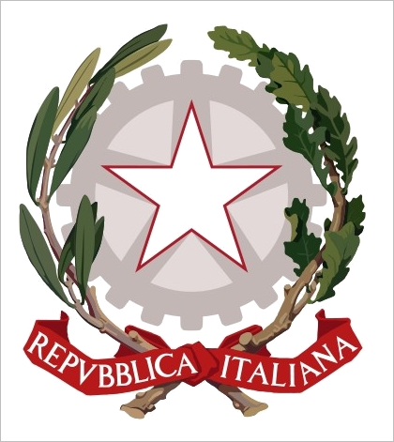

MINISTERO ISTRUZIONE UNIVERSITÀ E RICERCA
ISTITUTO COMPRENSIVO STATALE DI MOGORO
Via Gramsci n. 207 - 09095 Mogoro (OR) - Codice Fiscale 80007560958
Tel./Fax 0783 990225 – e-mail: oric81900n@istruzione.it oric81900n@pec.istruzione.it
PROGRAMMAZIONE
Docenti POTENZIAMENTO *
Docenti Organico RECUPERO
DEI LIVELLI DI APPRENDIMENTO (ex Organico Covid)
Disciplina/Discipline
Docente

INTERVENTO : Recupero Arricchimento formativo

Approvazione del consiglio di classe / interclasse/intersezione
in data ____________

Destinatari: (se il progetto non coinvolge tutti gli alunni delle classi, indicare i nomi degli alunni per le classi di appartenenza)
•CLASSE COINVOLTA: _____ N. ALUNNI COINVOLTI: _____ NOMINATIVI:
•CLASSE COINVOLTA: _______ N. ALUNNI COINVOLTI: _____ NOMINATIVI:
•CLASSE COINVOLTA: ______ N. ALUNNI COINVOLTI: _____ NOMINATIVI:

PROGRAMMAZIONE : OBIETTIVI - METODI – STRUMENTI

ATTIVITÀ

ORGANIZZAZIONE ATTIVITÀ ( VEDI LEGENDA)
Legenda
a. Compresenza in classe
b. Gruppi articolati nelle classi
c. Gruppi articolati di laboratorio
d. Attività con la generalità della classe
e. Supporto alunni disabili, BES, ecc.
f.Attività opzionali
g. Altro

*Solo scuola Ssecondaria di I grado)

Mogoro, ________________________
Firma

______________________________________________

